Государственная итоговая аттестация

Государственная итоговая аттестация выпускников 9 и 11 классов после освоения ими программ основного и среднего (полного) общего образования является обязательной.
Формы проведения ГИА 9 – основной государственный экзамен (ОГЭ)
Официальный  информационный  портал ЕГЭ | 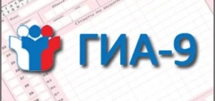  Официальный  информационный  портал ГИА9 | Федеральный  институт  педагогических  измерений | • Сайт информационной поддержки ЕГЭ в Свердловской области-http://ege.midural.ru  • Министерства общего и профессионального образования Свердловской области- http://www.minobraz.ru/  • Федеральный портал, посвященный ЕГЭ-http://ege.edu.ru/ru/  • Федеральная служба по надзору в сфере образования и науки http://www.obrnadzor.gov.ru/ru/  • Федеральный институт педагогических измерений http://www.fipi.ru  • Словарь ЕГЭ-http://www.ege.edu.ru/ru/main/brief-glossary/  • Открытый банк заданий ОГЭ-http://www.fipi.ru/content/otkrytyy-bank-zadaniy-oge  • Открытый банк заданий ЕГЭ-http://www.fipi.ru/content/otkrytyy-bank-zadaniy-ege  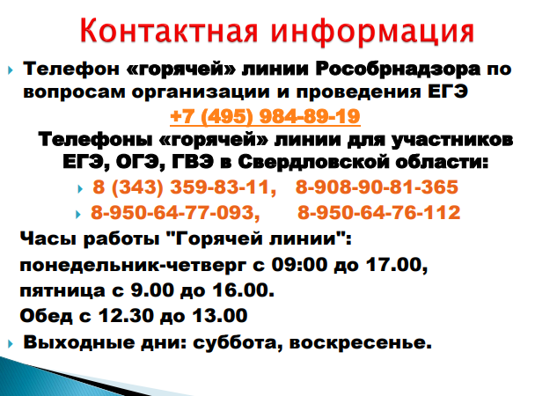
Министерство  образования  и науки РФ | Министерство  общего и проф.  образования  Свердловской  области | Федеральная  служба  по надзору  в сфере  образования
Формы проведения ГИА 11 – единый государственный экзамен (ЕГЭ)

